江西省四校2012-2013学年高一第三次月考语文试题
命题人：王红华 审题人：程炳福 时间：150分钟 总分：150分
一、基础知识检测（18分，每小题3分）
1、下列加点字注音全都正确的一项是（ ）
A.敛裾jù 蓊蓊wěng郁郁 房檩lǐn 窈窕tiáo
B.平仄zhè 如椽yuán大笔 揽茝chǎi 赍jī钱
C.猗yī郁 沾裳shāng浅笑 谣诼 zhuó 暧à暧
D.袅niǎo娜 管窥蠡lí测 葳蕤ruí 癸guǐ酉
2、没有错别字的一组：( )
A、曲曲折折的荷塘上面，迷望的是田田的叶子。叶子出水很高，像婷婷的舞女的裙。
B、说到了牵牛花，我以为以蓝色或白色者为佳，紫黑色次之，淡红者最下。最好，还要在牵牛花底，教长着几根蔬蔬落落的尖细且长的秋草，使作陪衬。
C、我疲累于灰暗的都市的天空和黄漠的平原，我怀念着绿色，如同涸辙的鱼盼等着雨水！我急不暇择的心情即使一支之绿也视同至宝。
D、固时俗之工巧兮，偭规矩而改错。背绳墨以追曲兮，竞周容以为度。忳郁邑余侘傺兮，吾独穷困乎此时也。
3、下列各句空格处应填入的词语正确的一项是( )
①沿着荷塘，是一条曲折的小煤屑路。这是一条________的路；白天也少人走，夜晚更加寂寞。
②秋的味，秋的色，秋的意境与姿态，总看不饱，尝不透，________不到十足。
③我为了这永远向着阳光生长的植物不快，因为它损害了我的自尊心。可是我囚系住它，仍旧让________的枝叶垂在我的案前。
A．幽静 品尝 软弱 B．幽僻 品尝 柔弱
C．幽僻 赏玩 柔弱 D．幽静 赏玩 软弱
4、下列各句中，标点符号使用正确的一项是（ ）
A．《雅思（IELTS）考试》和《博思（BULATS）考试》是英国驻华使馆文化教育处在中国组织的两项语言水平考试。
B.窗帘要有层次，要注意和墙体的协调；墙纸要突出个性，要打好整个居室的底色；吊灯要别出心裁，独一无二；等等。
C.“到底去不去？我的小姑奶奶。”爸爸对着眼睛看着电视、嘴里嗑着瓜子、双手玩着手机的女儿吼道。
D.这次会议对玉米、小麦、油料、和棉花的收购任务，作了重新安排，大家都很满意。
5、下列各句中，没有语病的一项是 （ ）
A．“中国首善”陈光标赴台湾高调捐赠的行为究竟是行善还是作秀，香港时事评论员赵嘉伊对此的评价是肯定的。
B．台湾地区25日就钓鱼岛事件发表看法，认为相关各方应搁置争议，基于平等互惠原则，共同开发、享用资源，以维护该地区的和平稳定。
C．江西省政府已明确指出，廉租房可以在经济适用住房中配建，也可以在普通商品住房小区中配建，以防止低收入家庭远离城区被边缘化的现象。
D．专家提出：许多国家在调整退休年龄时都要预先若干年向社会公告，对不同群体采取差别政策，并以“小步慢走”实施，以减少负面影响。
6、下列关于名著的表述，不正确的一项是 （ ）
A．《诗经》是我国最早的诗歌总集，是我国现实主义诗歌创作的源头；《离骚》是我国古代最长的抒情诗，开创了我国浪漫主义诗风。
B．马车夫巴斯基爱上了淳朴、善良的贝西姨婆，他请大卫给捎一句话：“巴斯基愿意。”大卫给他捎到了。天真的孩子并不知道这句话的含意，但贝西姨婆懂得这就是那位老实人真心诚意的求婚。他俩结婚了，共同度过幸福的一生。(狄更斯《大卫·科波菲尔》)
C．克洛德利用甘果瓦把爱斯梅拉达骗出了巴黎圣母院，带到格雷沃广场，指着绞刑架要爱斯梅拉达在死亡和爱他之间选择一个。爱斯梅拉达宁死不屈，让他陷入疯狂之中，又哭又恳求又威胁，最后他绝望了，将爱斯梅拉达交给隐修女看管，叫来了军警。(《巴黎圣母院》)
D．觉慧参加学生联合会组织的请愿、罢课、散发传单、创办刊物等反对军阀的斗争，遭到了高老太爷的严厉斥责，并被禁闭在家里。此时，他诅咒“家，什么家！不过是一个狭窄的笼！”“这种生活，就跟关在监牢里当囚犯一样！”“简直是浪费青春，浪费生命！”（《家》）
二、阅读下面的文字，完成7-9题。(9分，每小题3分)
译书与中国近代化
陈志勇
早在汉唐时期，我国就发生过大规模的佛经翻译活动，由此涌现出的一大批译著多以佛教为主，兼有其他各教。其社会意义主要是宗教的传入，但“宗教的传播又往往同时伴随着文化的流通”，“文化交流愈广泛，宗教发展也愈益充分，”日益广泛的文化交流推动了社会的繁荣。
明末清初年间，西方天主教耶稣会传教士的译著在中国出现，标志着第二次外来文化的大输入。在耶稣会传教士中，利玛窦堪称杰出的代表。他入乡随俗，将基督教与儒教相联系，以耶补儒，以儒征耶，力求说明基督教与儒教的一致性；他还“以学术为媒“，努力用知识与文化去争取中国的士大夫，向他们展示西方日益发展的科学技术，借以抬高西方文化在中国的地位。欧洲传教士远航东来，其社会意义已远不止于宗教，而是带来了有关西方世界的新信息，西学东渐由此拉开帷幕。
19世纪初，随着资本主义对中国的扩张，西方传教士再次来华，除了翻译《圣经》以外，他们还编译各国史地和制度方面的书。传教士们继续沿用传播科学的方法，以作为他们在中国活动的媒介。主要是在沿海地区少数教民及上层官僚士大夫中间流传，内容逐步推广到政治、经济、思想文化等各个领域，其影响也日益扩大。
自洋务运动到戊戌维新时期的译书活动则由传教士逐渐转为以官方为主。尽管近代中国官方译书从林则徐便已开始，但是严格地说，由朝廷出面设置机构、组织人员，长时间比较系统地翻译西书，还是在第二次鸦片战争以后。这时朝廷从事翻译工作的主要机构是同文馆和江南制造局翻译馆。前者译书内容以世界知识，包括各国历史、国际法和有关史论为主；后者的译书以应用科学为主。1901年，刘坤一、张之洞奏请在南京设立江楚编译局。这样，从中央到地方，自上而下地形成了一个官方译书系统。官方译书主要还是以应用科学为主，重点是在兵学知识、工艺制造和自然科学理论，特别是数学、物理和化学方面，这和当时的国内需求和朝廷的政策是分不开的。
由于甲午战败，国运艰辛，救国之士从日本的崛起中，感到了西洋丈明的力量，更欲从译书中寻求救国之道，到处兴起的译书社团，表明译书已具有广泛的社会基础，译书内容由自然科学扩展到社会科学。私家译书最著名的要数严复和林纾二人。严复的译书在思想界所起的作用最为深刻，他的《天演论》为当时的思想界敲响了救亡图存的警钟。林纾是第一位用古文翻译西方文学作品的人，共译作品184种，包括许多国家的文学名著。“严林”的译著在近代西学东渐史上有着特殊的价值和重要的地位。
民国以后的译书种类、数量愈来愈多。在知识分子中出现了以鲁迅、周作人、陈独秀等人为代表一个译书群，陈望道《共产党宣言》的翻译，给中国思想界带来新的生机。
从中国沦为半殖民地半封建社会以后，中国社会的发展虽然路经多歧，千回百折，但总的方向是与世界日益接轨，向着近代化的目标艰难而又不可阻挡地前进，这其中，译书所起到的作用不可忽视。
(选自《国学》总第39期，有删改)
7．下列是有关译书对中国社会发展产生影响的一些表述，符合原文意思的一项是( )
A．汉唐时期的一系列佛教译著其主要作用是在于促进了中西文化的交流。
B．译书所带来的西学的传播与扩展，成为中国社会开始向近代化转型的动因。
C．鸦片战争后，官方及私人的大量译作不断涌现，促成了西学东渐，促进了知识分子思想的变迁。
D．从一开始，西方传教士的大量译著就以传播科学知识为核心，不容置疑地起到开启民智的作用。
8．下列对“西学东渐”的认识，不正确的一项是( )
A．西方的文化思想最早通过汉唐时期大规模的佛经翻译活动传人我国，对当时社会的繁荣发展起到很大的推动作用。
B．从整体上讲，西学东渐应该值得肯定，因为它打破了封建士大夫的愚昧和麻木，使中国逐步迈向了近代化的历史进程。
C‘严林”译著所彰显出的价值和地位说明，西学东渐很成功的一点是引进了西方先进的社会科学思想，进而更新了民族的社会心理机制。
D．欧洲传教士远航东来，不仅向中国传入宗教文化，还带来了西方的科学技术等信息，这标志着西学东渐的开始。
9．下列说法符合文章意思的一项是( )
A．中国译书的最早活动，始自介绍外来宗教，时界分明，先是佛教，然后是基督教。
B．第一次鸦片战争后，由于国内的需求和朝廷的政策，官方开始比较系统地翻译西书。
C．在西方文化的启迪和催化下，中国知识分子开始由被动接受走向主动选择、编译。
D．作者认为社会科学方面的译著在促进中国社会变革方面起到的作用显然要大于自然科学译著。
三、文言文阅读（24分）
阅读下面的文言文，完成11～14题。
刘殷，字长盛，新兴人也。高祖陵，汉光禄大夫。殷七岁丧父，哀毁过礼，服丧三年，未曾见齿。时人嘉其至性，竞以谷帛遗之。殷受而不谢，直云待后贵当相酬耳。
弱冠，博通经史，综核群言，文章诗赋靡不该览，性倜傥，有济世之志，俭而不陋，清而不介，望之恭然而不可侵也。乡党亲族莫不称之。郡命主簿，州辟从事，皆以供养无主，辞不赴命。司空、齐王攸辟为掾，征南将军羊祜召参军事，皆以疾辞。同郡张宣子，识达之士也，劝殷就征。殷曰：“当今二公，有晋之栋楹也。吾方希达如榱椽耳，不凭之，岂能立乎！吾今①王母在堂，既应他命，无容不竭尽臣礼，使不得就养。” 宣子曰：“如子所言，岂庸人所识哉！而今而后，吾子当为吾师矣。”遂以女妻之。宣子者，并州豪族也，家富于财，其妻怒曰：“我女年始十四。姿识如此，何虑不得为公侯妃，而遽以妻刘殷乎！”宣子曰：“非尔所及也。”诫其女曰刘殷至孝兼才识超世此人终当远达为世名公汝其谨事之。张氏性亦婉顺，事王母以孝闻，奉殷如君父焉。及王氏卒，殷夫妇毁瘠，几至灭性。
太傅杨骏辅政，备礼聘殷，殷以母老固辞。骏于是表之，优诏遂其高志，听终养，敕所在供其衣食，蠲其徭赋，赐帛二百匹，谷五百斛。赵王伦纂位，孙秀重殷名，以散骑常侍征之，殷逃奔雁门。及齐王冏辅政，辟为大司马军谘祭酒。既至，谓殷曰；“先王虚心召君，君不至。今孤辟君，君何能屈也？”殷曰：“今殿下以神武睿姿，除残反政，故不敢不至也。”冏奇之，转拜新兴太守，明刑旌善，甚有政能。
属永嘉之乱，没于刘聪。聪奇其才而擢任之，累至侍中、太保、录尚书事。竟以寿终。
《晋书·列传第五十八》
注：①【王母】曾祖母王氏
10．对下列句子中加点的词的解释，不正确的一项是（3分）（ ）
A．清而不介 介：孤高 B．骏于是表之 表：上表举荐
C．属永嘉之乱 属：属于 D．明刑旌善 旌：表扬
11．以下各组句子中，能直接表明“刘殷至孝”的一组是（3分） （ ）
A．①服丧三年，未曾见齿 ②望之恭然而不可侵也
B．①殷七岁丧父，哀毁过礼 ②事王母以孝闻
C．①皆以供养无主，辞不赴命。 ②无容不竭尽臣礼，使不得就养
D．①殷夫妇毁瘠，几至灭性 ②优诏遂其高志，听终养
12．下列各组句子中，加点词的意义和用法相同的一组是( ) （3分）
A．竞以谷帛遗之 以其无礼于晋
B．俭而不陋 尽吾志也而不能志者，可以无悔矣
C．家富于财 当其欣于所遇
D．汝其谨事之 及其出，则或咎其欲出者
13.断句正确的一项是 ( )（3分）
A. 诫其女/曰刘殷至/孝兼才识超世/此人终当远达/为世名公/汝其谨事之
B. 诫其女曰/刘殷至/孝兼才识/超世此人/终当远达为世名公/汝其谨事之
C. 诫其女曰/刘殷至孝/兼才识超世/此人终当远达/为世名公/汝其谨事之
D. 诫其女/曰刘殷至孝/兼才识超世/此人终当远达/为世名公/汝其谨事之
14．把画横线的句子翻译成现代汉语。（12分）
（1）殷受而不谢，直云待后贵当相酬耳。（4分）
译文：
（2）姿识如此，何虑不得为公侯妃，而遽以妻刘殷乎。（4分）
译文：
（3）余于仆碑，又以悲夫古书之不存，后世之谬其传而莫能名者，何可胜道也哉。（4分）
译文：
四.古代诗歌阅读（8分）
15、阅读下面这首诗，完成15-16题。
出塞 马戴
金带连环束战袍，马头冲雪过临洮。
卷旗夜劫单于帐，乱斫胡兵缺宝刀。
(1)有人说，第二句中的“冲”字与第四句中的“缺”字用的很传神，请结合诗句具体分析。（4分）
(2)这首诗描写了一次边塞战事，请结合全诗 分析作者塑造了戍边将士怎样的形象（4分）
16.古诗文默写。（8分）（5题任选4题）
①．高渐离击筑，荆轲和而歌， ， 。（《战国策》）
②．自我徂尔，三岁食贫。淇水汤汤 。女也不爽 。（《卫风·氓》）
③．明明如月， ？越陌度阡， 。（曹操《短歌行》）
④． ， 。此地有崇山峻岭，茂林修竹，（王羲之《兰亭集序》）
⑤． ， 。哀吾生之须臾，羡长江之无穷。（苏轼《赤壁赋》
- 阅读下面的文字，完成17—20题。（18分）
超山的梅花
郁达夫
①凡到杭州来游的人，因为交通的便利，总只在西湖一带，登山望水，漫游两三日，便买些土产，如竹篮纸伞之类，匆匆回去。而离杭城三五十里稍东偏北的一带山水，现在简直是很少有人去玩，并且也不大有人提起的样子。
②在古代可不同。去今百余年前，杭州人的好游的，总没有一个不留恋西溪，也没有一个不披蓑戴笠去看半山的桃花，超山的香雪的。原因是那时候杭州和外埠的交通，所取的路径都是水道。舟入塘栖，两岸就看得到山影；到这里，自杭州去他处的人，渐有离乡去国之感，因而塘栖镇和超山、独山等处，便成了一般旅游之人对杭州的记忆的中心。
③超山是在塘栖镇南，据说高有五十余丈，周二十里，因其山超然出于皋亭黄鹤之外，故名。超山脚下，塘栖附近的居民，因为住近水乡，阡陌不广之故，所靠以谋生的完全是果木的栽培。所以超山一带的梅林，成千成万；由我们过路的外乡人看来，只以为是乡民趣味的高尚，个个都在学林和靖的终身不娶，殊不知实际上他们却是正靠此而养活妻孥的哩！
④超山的梅花，向来是开在立春前后的；梅干极粗极大，枝叉离披四散，五步一丛，十步一坂，每个梅林，总有千株内外，一株的花朵，又有万颗左右；故而开的时候，香气远传到十里之外的临平山麓，登高而远望下来，自然自成一个雪海；近年来虽说梅株减少了一点，但我想比到罗浮的仙境，总也只有过之，不会不及。
⑤从杭州到超山去的汽车路上，过临平山后，两旁已经有一处一处的梅林在迎送了，而汇聚得最多，游人所必到的看梅胜地，大抵总在汽车站西南，超山东北麓，报慈寺大明堂前头，梅花丛里有一个周梦坡筑的宋梅亭在那里的周围五六里地的一圈地方。
⑥大明寺前的所谓宋梅，是一棵曲屈苍老，根脚边只剩了两条树皮围拱，中间空心，上面枝干四叉的梅树。因为怕有人折，树外面全部是用一铁丝网罩住的。树当然是一株老树，起码也要比我的年纪大一两倍，但究竟是不是宋梅，我却不敢断定。去年秋天，曾在天台山国清寺的伽蓝殿前，看见过一株所谓隋梅；前年冬天，也曾在临平山下安隐寺里看见过一枝所谓唐梅；但所谓隋，所谓唐，所谓宋等等，我想也不过“所谓”而已，究竟如何，还得去问问植http://www.ks5u.com/物考古的专家才行。
⑦出大明堂，从梅花林里穿过，西面从吴昌硕的坟旁一条石砌路上攀登上去，是上超山顶去的大路了。一路上有许多同梦也似的疏林，一株两株如被遗忘了似的红白梅花，不少的坟园，在招你上山，到了半山的竹林边的真武殿外，超山之所以为超，就有点感觉得到了；从这里向东西北的三面望去，是汪洋的湖水，曲折的河身，无数的果树，不断的低岗，还有塘的两面的点点的人家，这便算是塘栖一带的水乡全景的鸟瞰。
⑧从中圣殿再沿石级上去。走过黑龙潭，更走二里，就可以到山顶，第一要使你骇一跳的，是没有到上圣殿之先的那一座天然石筑的天门。到了这里，你才晓得超山的奇特，才晓得志上所说的“山有石鱼石笋等，他石多异形，如人兽状”。诸记载的不虚。实实在在，超山的好处，是在山头一堆石，山下万梅花，至若东瞻大海，南眺钱江，田畴如井，河道如肠，桑麻遍地，云树连天等形容词，则凡在杭州东面的高处，如临平山黄鹤峰上都用得着的，并非是超山独一无二的绝景。
⑨你若到了超山之后，则北去超山七里地外的塘栖镇上，不可不去一到。塘栖镇跨在一条水的两岸，水南属杭州，水北属德清；商市的繁盛，酒家的众多，虽说只是一个小小的镇集，但比起有些县城来，怕还要闹热几分。所以游过超山，不愿在山上吃冷豆腐黄米饭的人，尽可以上塘栖镇上去痛饮大嚼；从山脚下走回汽车路去坐汽车上塘栖，原也很便，但这一段路，总以走走路坐坐船更为合适。
一九三五年一月九日
17.①②段使用了什么手法？有何作用？请简要分析。(4分)

18．请从修辞和表现手法的角度赏析文章第④段的内容。(6分)

19．请探究文章的结尾为什么要写塘栖镇。(4分)

20.对文章内容的理解与分析，不正确的两项是（4分）( )
A．文章以游踪为线索，把超山的梅花、超山的地理位置和超山的风土人情一一呈现在了读者的面前，使人有如临其境之感。
B．塘栖地处水乡，耕地不多，因而乡民多种果木以谋生，故而才会有如此多的梅林，并非乡民趣味高尚，学林和靖梅妻鹤子的缘故。
C．文章字里行间处处体现了人与自然和谐http://www.ks5u.com/相处的美好画面，体现了作者对大自然以及祖国河山的热爱之情。
D．文章先叙述后议论，或虚或实，唤起了你的遐想，引起了你的共鸣，使你也想去超山作一次探梅访古的游览。
E．文章笔触清丽而又饱含深情，语调悠闲而能叙事状物，有着很强的艺术感染力，然后令人掩卷难忘。
21、小作文（15分）
根据《短歌行》中“明明如月，何时可掇？忧从中来，不可断绝。”的诗句，设想曹操渴求思念贤才的场景，把它描写出来。要求：必须有神态、动作、环境描写，且神态、动作描写必须符合人物的性格、身份，不少于200字。
22、大作文(50分)
阅读下面的材料，根据要求写一篇不少于700字的文章。（50分）
崇尚纯真的人，渴望像水一样生活；崇尚自由的人，渴望像风一样生活；崇尚浪漫的人，渴望像鸟一样生活……一个会生活的人，总能从自然中获得启迪和智慧。
请以“像……一样生活”为题写一篇文章。立意自定，文体不限，不要套作，不得抄袭
2012—2013学年度（上）四校第三次月考试卷
高一语文答案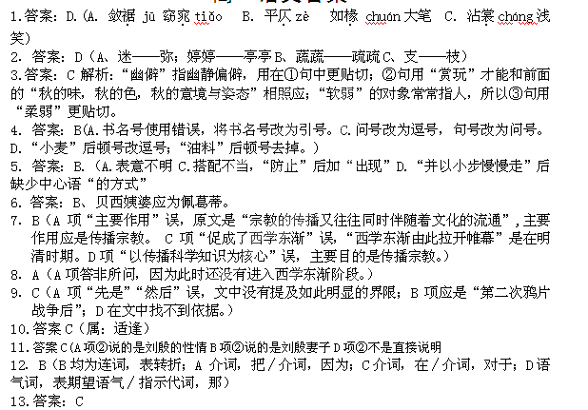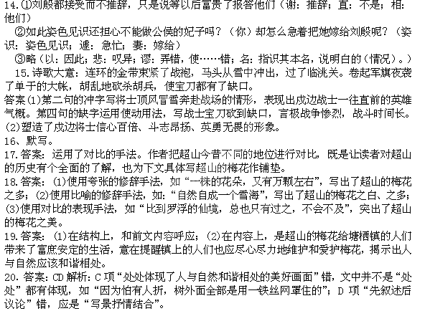21.略
22.略

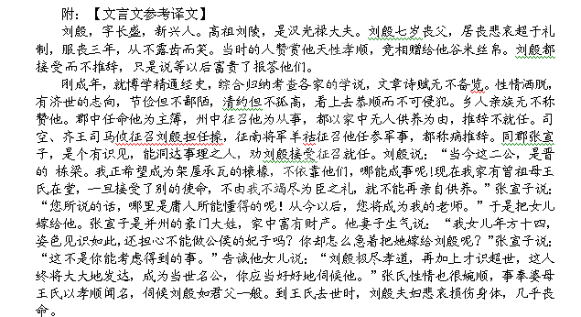太傅杨骏辅政时，备礼聘请刘殷，刘殷以母老为由坚辞。杨骏于是上表，皇帝下褒奖嘉美的诏书成全他的高志，允许他完成奉养母亲的孝道。敕令地方上供给他衣食，免除他的赋役，赐帛二百匹，谷五百斛。赵王司马伦篡位，孙秀向来看重刘殷的名望，以散骑常侍之职征召他，刘殷逃奔到雁门。到齐王司马冏辅政时，征入任大司马军谘祭酒。到任后，对刘殷说：“先王虚心地召君，君不来。现在孤征召君，君何故能屈就呢?”刘殷说：“现在殿下凭着神武聪慧，除暴复帝位，所以不敢不来。”司马囧认为他很奇特，改任他为新兴太守，刑罚明察表彰善美，很有政绩。
适逢永嘉之乱，落到刘聪手中。刘聪欣赏他的才能而提拔他，历任侍中、太保、录尚书事。最后高寿而终。

